

Web-programozás 1 gyakorlat beadandó feladat

Flámis Géza Zsolt
NGEK9N

2026

Tartalomjegyzék
Feladat leírása 3
Az alkalmazás rövid bemutatása 5
Az elkészült feladat megtekinthetősége, adatai 6
1. Front-controller tervezési minta és projektfelépítés 7
1.1. A projekt felépítése: 7
1.2. Központi vezérlés 7
1.3. Adatbázis kapcsolat 8
2. Reszponzív tervezés 9
2.1. Technikai megvalósítás 9
2.2. Flexbox használata 9
3. HTML5 és vízszintes menü 11
4. Regisztráció, Belépés és Kilépés 13
4.1. Regisztráció 13
4.2. Bejelentkezés 14
4.3. Jogosultságkezelés 15
4.4. Kilépés 15
5. Főoldal 16
6. Képek menü 19
6.1. Képfeltöltés 19
6.2. Képgaléria felhasználói felülete 20
7. Kapcsolat menü 22
8. Üzenetek menü 25
9. CRUD alkalmazás bemutatása 27
9.1. Adatok listázása 27
9.2. Új rekordok létrehozása 28
9.3. Rekord módosítása 28
9.4. Rekord törlése 29
9.5. Adatellenőrzés 29
10. Fejlesztői tapasztalatok és összegzés 30
10.1. Összegzés 30

Feladat leírása
A Web-programozás 1 előadás beadandó feladatot 2 fős csoportban készítettük el. A csoportmunka során minden tag saját részfeladatát végezte el.
A csoportmunka célja a valós szoftverfejlesztési környezet szimulálása volt: a cégek fejlesztői is csapatban dolgoznak, ezért fontos, hogy az együttműködés, a kódlétrehozás és az integráció képességeit már tanulmányok során elsajátítsák a hallgatók. A feladat továbbá megkövetelte a GitHub verziókövető rendszer használatát, ami széles körben használt eszköz a szoftveriparban.
Az elkészített web-alkalmazás az Interneten elérhető, A projekt forráskódja nyilvános GitHub tárhelyen került elhelyezésre, ahol a commit-történet alapján az egyes tagok hozzájárulásai jól nyomon követhetők.
A Web-programozás 1 gyakorlat beadandó feladat keretében egy PHP alapú webalkalmazás készült el a „Magyarországi szélerőművek” témában. A projekt a korábbi gyakorlaton megismert Front-controller tervezési mintára épült, amelyet továbbfejlesztettünk a beadandó követelményeinek megfelelően.
Az alkalmazás célja egy modern, reszponzív és adatbázis-kezelést alkalmazó weboldal létrehozása volt, amely lehetőséget biztosít:

- felhasználói regisztrációra és bejelentkezésre,
- képek feltöltésére és megjelenítésére,
- kapcsolatfelvételre az oldal tulajdonosával,
- az elküldött üzenetek adatbázisban történő tárolására és kezelésére,
- valamint egy teljes CRUD (Create, Read, Update, Delete) alkalmazás használatára.

A projekt fejlesztése során a következő technológiákat alkalmaztam:

- PHP
- MySQL adatbázis-kezelés
- HTML5
- CSS3
- JavaScript
- Reszponzív webdesign
- GitHub verziókövetés
- Nethely tárhelyszolgáltatás

Az alkalmazás a „szélerőművek” témához kapcsolódó adatbázist használja, amely különböző magyarországi szélerőműveket, településeket és megyéket tartalmaz.

A beadandó elkészítése során fontos szempont volt:

- az átlátható projektstruktúra kialakítása,
- a felhasználóbarát kezelőfelület,
- az adatbiztonság,
- valamint a kliens- és szerveroldali validáció megvalósítása.

Az elkészült webalkalmazás internetes tárhelyre is feltöltésre került, így böngészőből online is elérhető és használható.

Az alkalmazás rövid bemutatása
Az elkészített webalkalmazás a magyarországi szélerőművek adatainak kezelésére készült.
A rendszer lehetőséget biztosít:

- felhasználói regisztrációra és bejelentkezésre,
- képgaléria használatára és képfeltöltésre,
- kapcsolatfelvételre,
- üzenetek kezelésére,
- valamint egy teljes CRUD rendszer használatára.

Az alkalmazás reszponzív kialakítású, HTML5 elemeket használ, és internetes tárhelyen is működőképes formában került publikálásra.

Az elkészült feladat megtekinthetősége, adatai
Projektfeladat résztvevőinek adatai
Név | Neptun-kód
Flámis Géza Zsolt | NGEK9N
N/A | N/A

Általános adatok
Weboldal URL | http://ngek9n.nhely.hu/
Github oldal URL | N/A

FTP kapcsolat adatai
FTP kapcsolódás címe | f5.nethely.hu
FTP felhasználónév | ngek9n
FTP jelszó | Ngek9n2026!

- Front-controller tervezési minta és projektfelépítés
A beadandó elkészítése során a gyakorlaton megismert „PHP – Front-controller tervezési minta => 2. Megoldás” alapjait használtam fel, majd ezt fejlesztettem tovább az aktuális követelményeknek megfelelően. A Front-controller minta lényege, hogy az alkalmazás minden kérése egy központi belépési ponton keresztül kerül feldolgozásra. A projektben ezt a szerepet az index.php fájl tölti be.
  - A projekt felépítése:
Az alkalmazás több elkülönített mappából áll:
Mappa | Funkció
includes | konfigurációs és adatbázis kapcsolódási fájlok
logicals | üzleti logika, belépés, regisztráció
templates | az oldalak megjelenítése
styles | CSS stíluslapok
images | képgaléria és feltöltött képek
videos | saját videófájlok
A projekt felépítése lehetővé teszi:
- az átlátható fejlesztést
- a könnyebb karbantarthatóságot
- valamint a moduláris bővíthetőséget
  - Központi vezérlés
Az index.php fájl végzi:
- az oldalak betöltését,
- a menürendszer kezelését,
- valamint a felhasználói munkamenet (session) kezelését.
A rendszer a config.inc.php fájlban definiált útvonalak alapján dönti el, hogy melyik oldal jelenjen meg.

  - Adatbázis kapcsolat
A projektben központi adatbázis kapcsolatot alkalmaztam az includes/db.inc.php fájl segítségével. Ez lehetővé teszi, hogy az adatbázis kapcsolódási adatokat csak egyetlen helyen kelljen módosítani.
Központi PDO kapcsolat (1. ábra):
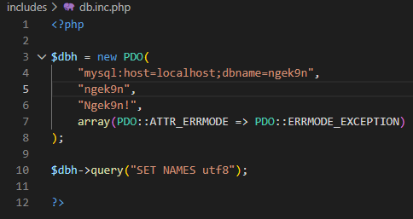
1. ábra Adatbázis kapcsolat
- Reszponzív tervezés
Az alkalmazás kialakítása során fontos szempont volt, hogy az oldal különböző képernyőméreteken is megfelelően használható legyen. Ennek érdekében reszponzív webdesign technikákat alkalmaztam.
A reszponzív kialakítás lehetővé teszi, hogy:
- az oldal mobiltelefonon,
- tableten,
- valamint asztali számítógépen is megfelelően jelenjen meg.
  - Technikai megvalósítás
A projektben a reszponzív működéshez:
- rugalmas elrendezést,
- százalékos szélességeket,
- flexbox elrendezést,
- valamint média lekérdezéseket (@media) használtam.
A menürendszer és a tartalmi elemek kisebb képernyőn automatikusan egymás alá rendeződnek, így az oldal mobil eszközön is könnyen használható marad.
  - Flexbox használata
A képgaléria esetében display: flex megoldást alkalmaztam (2. ábra)
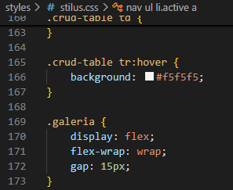
2. ábra Flexbox használata
Ennek köszönhetően:
- a képek torzítás nélkül jelennek meg
- a galéria egységes kinézetű marad
- valamint mobil eszközön is megfelelően skálázódik
Felhasználói élmény (3. ábra)
A reszponzív kialakítás javítja:
- az oldal olvashatóságát
- a navigáció egyszerűségét
- valamint az általános felhasználói élményt
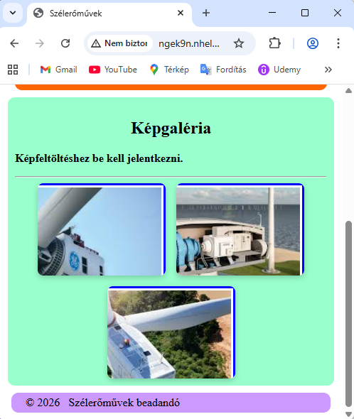
3. ábra Flexbox használata a felhasználói élmény javításának érdekében
- HTML5 és vízszintes menü
Az alkalmazás fejlesztése során törekedtem a modern HTML5 elemek használatára és az átlátható felhasználói felület kialakítására. A beadandó követelményeinek megfelelően az oldalon vízszintes menürendszert alkalmaztam.
A weboldal felépítése HTML5 alapokra épül. Az alkalmazás különböző szemantikus elemeket használ a strukturált és áttekinthető megjelenítés érdekében.
A projektben alkalmazott fontosabb HTML5 elemek:
- header
- nav
- main
- section
- footer
- video
- iframe
Ezek használata javítja:
- a kód olvashatóságát
- a keresőoptimalizálást
- valamint a weboldal akadálymentességét
A navigációs menü vízszintes elrendezéssel (4. ábra) készült el CSS segítségével. A menü lehetővé teszi az oldalak gyors és egyszerű elérését.
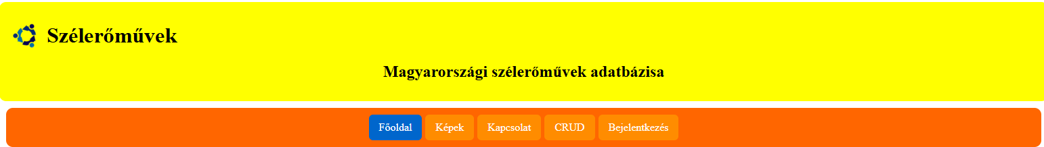
4. ábra Vízszintes menü elrendezés
A menü dinamikusan működik:
- be nem jelentkezett felhasználó esetén más menüpontok jelennek meg,
- bejelentkezett felhasználónál pedig további funkciók is elérhetővé válnak.
Be nem jelentkezett felhasználó számára látható menüpontok:
- Főoldal
- Képek
- Kapcsolat
- CRUD
- Bejelentkezés
Bejelentkezett felhasználó számára további menüpontok:
- Üzenetek
- Kilépés
A menüpontok megjelenítését a config.inc.php fájl vezérli (5. ábra).
A rendszer a session állapot alapján dönti el, hogy mely menüpontok legyenek láthatóak.
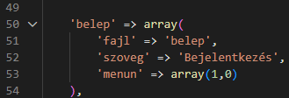
5. ábra A „Bejelentkezés” menüpont konfigurációja
React alapú CRUD interfész
- Regisztráció, Belépés és Kilépés
Az alkalmazás támogatja a felhasználói regisztrációt, bejelentkezést és kijelentkezést. A rendszer PHP session segítségével kezeli a felhasználói munkameneteket.
  - Regisztráció

A rendszer lehetőséget biztosít új felhasználók létrehozására (6. ábra).
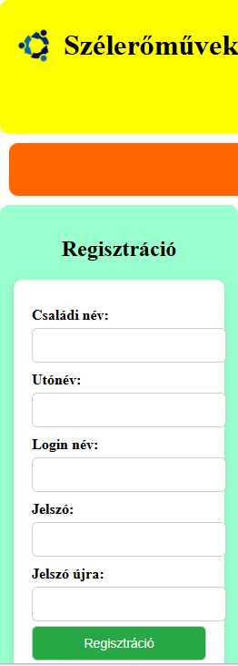
6. ábra Regisztrációs oldal
A regisztráció során a következő adatok kerülnek bekérésre:
- családi név,
- utónév,
- login név,
- jelszó,
- jelszó megerősítése.
A rendszer ellenőrzi:
- hogy minden mező ki legyen töltve,
- a két jelszó egyezőségét,
- valamint azt, hogy a login név már foglalt-e.
A jelszavak SHA1 titkosítással kerülnek eltárolásra az adatbázisban.
A regisztráció után a felhasználó nem kerül automatikusan beléptetésre, ezzel teljesítve a beadandó követelményeit.
A felhasználók adatbázisba mentése a logicals/regisztral.php fájlban történik PDO prepared statement használatával (7. ábra).
7. ábra Felhasználó regisztráció adatbázisba mentése

  - Bejelentkezés
A bejelentkezési oldalon a felhasználó:
- login nevet,
- valamint jelszót ad meg.
Sikeres azonosítás után a rendszer session változókban eltárolja:
- a felhasználó nevét,
- valamint a login nevét.
A fejlécben megjelenik a bejelentkezett felhasználó neve az alábbi formában (8. ábra):
Bejelentkezett: Családi_név Utónév (Login_név)
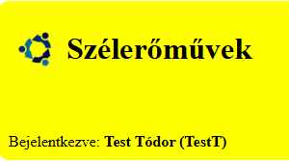
8. ábra Bejelentkezett felhasználó megjelenítése
  - Jogosultságkezelés
A menürendszer dinamikusan működik.
Vendég felhasználók számára:
- „Belépés” menüpont jelenik meg,
Bejelentkezett felhasználók számára:
- „Kilépés” és „Üzenetek” menüpont válik láthatóvá.
Ez a megoldás PHP session segítségével valósult meg.

  - Kilépés
A „Kilépés” menüpont kiválasztásakor:
- a session adatok törlésre kerülnek
- a felhasználó kijelentkezik
- majd visszairányítás történik a főoldalra
- Főoldal
A főoldal célja a választott téma, vagyis a magyarországi szélerőművek bemutatása volt. Az oldal kialakításakor törekedtem a látványos megjelenésre, az áttekinthető elrendezésre és a multimédiás elemek használatára.
A főoldal tartalmaz:
- szöveges ismertetőt
- saját videót
- YouTube videót
- valamint Google térképet

A beadandó követelményeinek megfelelően egy saját könyvtárból betöltött videó is megjelenítésre került (9. ábra).
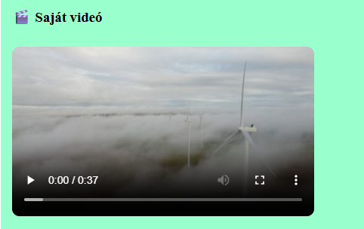
9. ábra Saját videó megjelenítése a főoldalon
A videó a videos mappában található.
A videó HTML5 video elem segítségével jelenik meg (10. ábra).
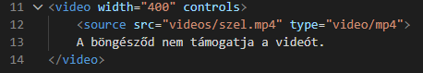
10. ábra Saját videó megjelenítése HTML5 video elem segítségével
A főoldalon egy YouTube videó (11. ábra) is megjelenik iframe segítségével (12. ábra). Ez lehetővé teszi külső multimédiás tartalom beágyazását.
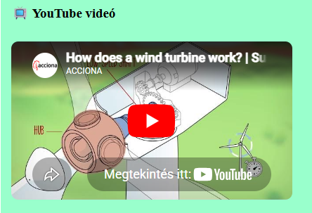
11. ábra YouTube videó a főoldalon
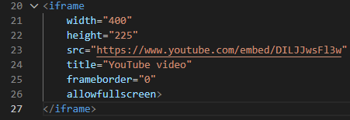
12. ábra YouTube multimédiás tartalom beágyazása
A beágyazáshoz az „embed” típusú YouTube link használata szükséges.
A főoldalon Google térkép (13. ábra) is megjelenik, amely a választott projekt fizikai helyét mutatja meg.
A térkép iframe segítségével került beágyazásra.
Ez lehetővé teszi:
- a pontos helymeghatározást
- valamint az interaktív térkép használatát
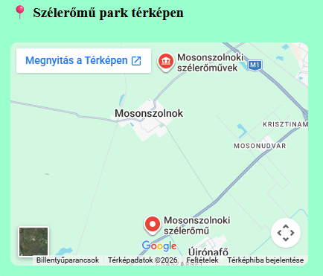
13. ábra Google térkép a főoldalon
- Képek menü
Az alkalmazás külön „Képek” menüpontot tartalmaz, amely lehetőséget biztosít a képgaléria megjelenítésére, valamint új képek feltöltésére. A funkció a beadandó követelményeinek megfelelően került kialakításra.
A képek az images mappában kerülnek tárolásra, majd a rendszer automatikusan megjeleníti őket galéria formájában.
A galéria kialakítása:
- reszponzív
- automatikusan tördelődik
- valamint egységes méretben jeleníti meg a képeket
A képgaléria a PHP glob() függvény (14. ábra) segítségével olvassa be automatikusan az images/galeria mappában található képfájlokat.
14. ábra PHP glob() függvény használata
  - Képfeltöltés
Az alkalmazásban új képet csak bejelentkezett felhasználó tölthet fel (15. ábra). A rendszer ezt a PHP $_SESSION['login'] változó segítségével ellenőrzi (16. ábra).
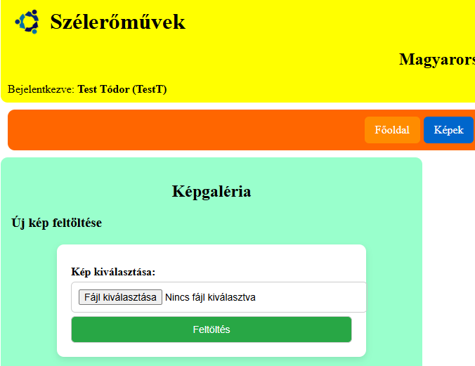
15. ábra Képfeltöltés bejelentkezett felhasználó számára
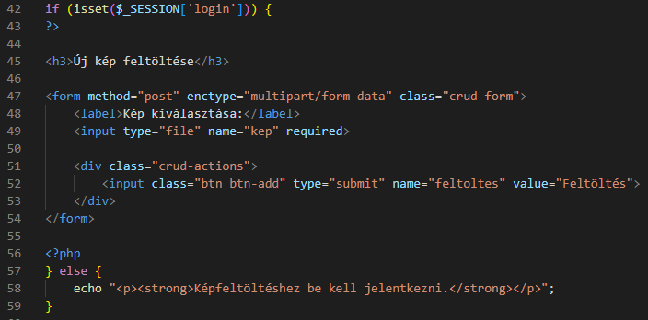
16. ábra Képfeltöltés ellenőrzése és mentése a galéria mappába
A képfeltöltés során a rendszer ellenőrzi a fájl kiterjesztését is. Csak az alábbi formátumok engedélyezettek: jpg, jpeg, png, gif (17. ábra)
17. ábra Megengedett képformátumok
  - Képgaléria felhasználói felülete
A képgaléria megjelenése CSS segítségével készült. A cél az volt, hogy a feltöltött képek egységes méretben, rendezett formában jelenjenek meg.
A galéria flexbox elrendezést használ (18.ábra), így a képek automatikusan egymás mellé kerülnek, kisebb képernyőn pedig új sorba törnek (19. ábra).
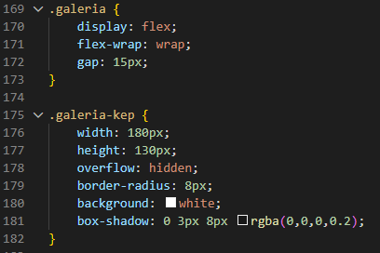
18. ábra CSS flexbox elrendezés, [stilus.css]
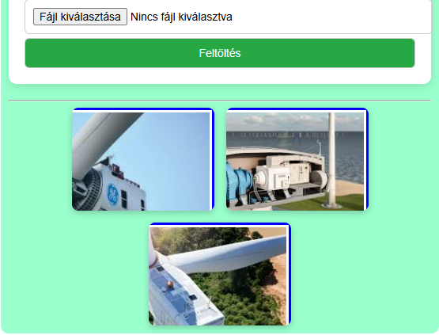
19. ábra Képek rendeződése az ablak méretének változásától függően
- Kapcsolat menü
A webalkalmazás „Kapcsolat” menüpontja lehetőséget biztosít arra, hogy a felhasználók üzenetet küldjenek az oldal tulajdonosa számára. Az elküldött adatok adatbázisba mentésre kerülnek, valamint az „Üzenetek” oldalon is megjelennek.
A kapcsolat űrlap megvalósítása során:
- kliensoldali ellenőrzést
- szerveroldali ellenőrzést
- valamint adatbázis-kezelést alkalmaztam
A kapcsolat oldalon a felhasználó a következő adatokat adhatja meg:
- név,
- e-mail cím,
- üzenet.
Az adatok beküldése POST metódussal történik.
A kapcsolat űrlap megfelelő kitöltésének ellenőrzése kliensoldalon JavaScript segítségével történik. Az ellenőrzés a kapcsolatEllenorzes() (20. ábra) függvényben valósult meg.
A rendszer ellenőrzi:
- a név mező kitöltését
- az e-mail cím helyességét
- az üzenet meglétét
- valamint az üzenet minimális hosszát
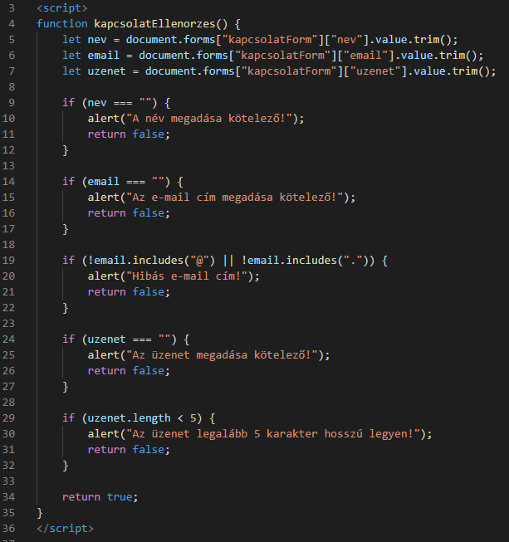
20. ábra JS kapcsolatEllenorzes() függvény
Az űrlap csak akkor kerül elküldésre, ha minden ellenőrzés sikeresen lefut.
A kliensoldali ellenőrzés mellett szerveroldali validáció is megvalósításra került PHP nyelven (21. ábra).
A szerveroldali ellenőrzés célja:
- az üres mezők kiszűrése
- a hibás e-mail cím ellenőrzése
- valamint az üzenet hosszának vizsgálata
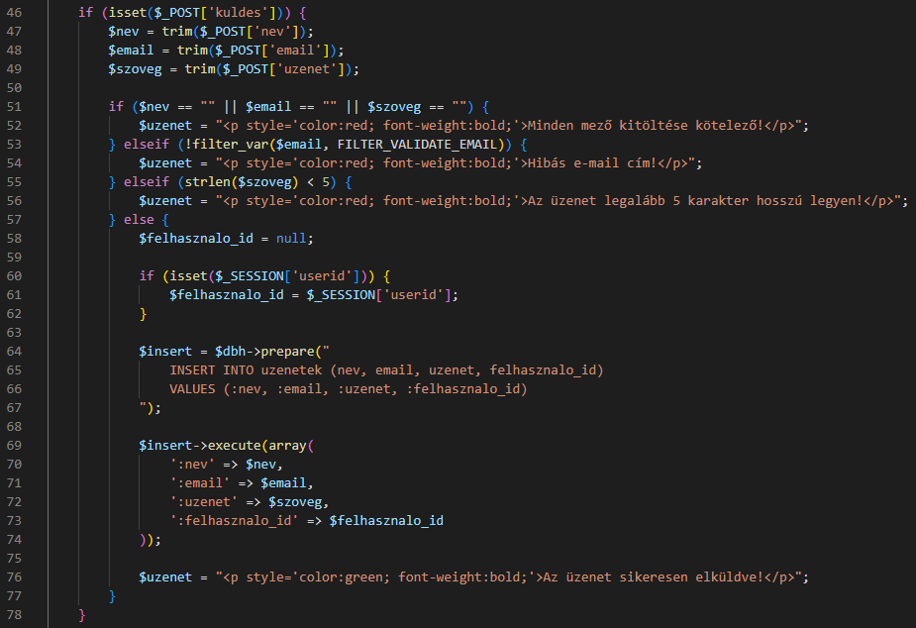
21. ábra Szerveroldali adatellenőrzés PHP segítségével
A sikeresen ellenőrzött üzenetek PDO prepared statement segítségével kerülnek mentésre az adatbázis uzenetek táblájába (22. ábra).
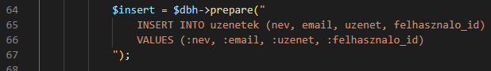
22. ábra Üzenet adatbázisba mentése PDO prepared statement segítségével
Az alkalmazás lehetővé teszi, hogy:
- bejelentkezett felhasználó
- valamint vendég felhasználó is küldhessen üzenetet
Vendég felhasználó esetén a felhasznalo_id mező NULL értéket kap.
- Üzenetek menü
Az alkalmazás külön „Üzenetek” menüpontot tartalmaz (23. ábra), ahol az oldal tulajdonosa megtekintheti a kapcsolat űrlapon keresztül beküldött üzeneteket. A menüpont csak bejelentkezett felhasználó számára látható, ezzel teljesítve a beadandó jogosultsági követelményét. Az elküldött üzenetek táblázatos formában jelennek meg az „Üzenetek” oldalon. Az oldal kizárólag bejelentkezett felhasználó számára érhető el.
A rendszer az adatokat MySQL adatbázisból tölti be PDO használatával és az üzeneteket fordított időrendben jeleníti meg, így a legfrissebb üzenet kerül a lista elejére. A megoldás biztosítja, hogy az adminisztrátor mindig a legújabb üzeneteket lássa elsőként.
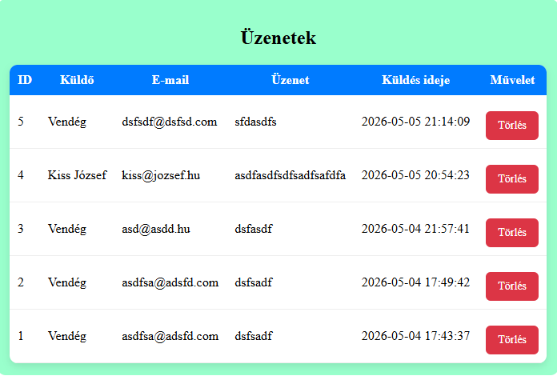
23. ábra Üzenetek menüpont
Az alkalmazás lehetőséget biztosít arra, hogy nem bejelentkezett felhasználók is küldhessenek üzenetet. Ebben az esetben az alkalmazás automatikusan a „Vendég” nevet jeleníti meg (24. ábra).
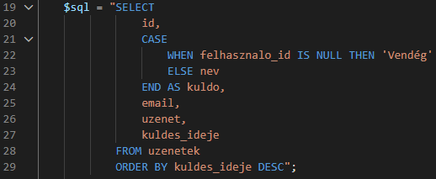
24. ábra Vendég felhasználók kezelése SQL CASE szerkezettel
Az üzenetek HTML táblázatban jelennek meg.
A táblázat külön oszlopokban jeleníti meg az adatokat.
A rendszer Bootstrap-szerű egyedi CSS stílusokat használ az áttekinthető megjelenítés érdekében.
A rendszer lehetőséget biztosít az üzenetek törlésére is (25. ábra).
A törlés GET paraméter segítségével történik, majd PDO prepared statement fut le az adatbázison.
25. ábra Üzenetek törlése PDO prepared statement használatával
- CRUD alkalmazás bemutatása
Az alkalmazás egyik legfontosabb része a „CRUD” menüpont, amely lehetőséget biztosít az adatbázisban tárolt szélerőmű adatok kezelésére. A CRUD rendszer segítségével:
- új rekord hozható létre
- a meglévő rekordok megtekinthetők
- módosíthatók
- valamint törölhetők

Az alkalmazás PDO prepared statement megoldást használ az adatbázis műveletek biztonságos végrehajtásához.
  - Adatok listázása
A rendszer a szélerőművek adatait HTML táblázatban jeleníti meg.
A táblázat a következő adatokat tartalmazza:
- azonosító
- darabszám
- teljesítmény
- üzembe helyezés éve
- település
- megye
- régió
- valamint műveleti gombok
Az adatok adatbázisból történő lekérdezése SQL SELECT utasítással történik (26. ábra).
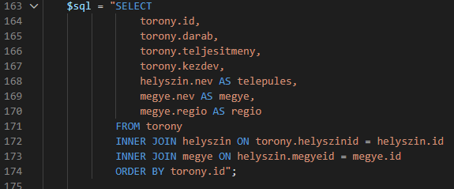
26. ábra Szélerőmű adatok listázása SQL JOIN kapcsolatok segítségével
A rendszer SQL JOIN kapcsolatok segítségével kapcsolja össze a torony, helyszin és megye táblákat.
  - Új rekordok létrehozása
A CRUD alkalmazás lehetőséget biztosít új szélerőmű rekord felvitelére. A felhasználó űrlapon keresztül adhatja meg:
- a darabszámot
- a teljesítményt
- az üzembe helyezés évét
- valamint a települést
Az adatok mentése PDO prepared statement segítségével történik (27. ábra).
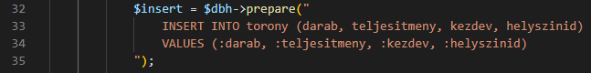
27. ábra Új szélerőmű rekord létrehozása PDO prepared statement használatával
  - Rekord módosítása
Az alkalmazás támogatja a meglévő rekordok szerkesztését is.
Szerkesztéskor a rendszer betölti az adott rekord jelenlegi adatait, majd azokat UPDATE SQL utasítással menti vissza az adatbázisba (28. ábra).
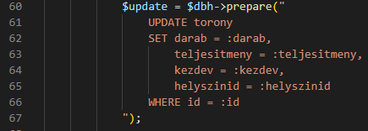
28. ábra Szélerőmű rekord módosítása UPDATE utasítással
A módosítás után a rendszer automatikusan visszairányítja a felhasználót a CRUD oldalra.
  - Rekord törlése
A CRUD alkalmazás lehetővé teszi rekordok törlését is (29. ábra).
A törlés a rekord azonosítója alapján történik.
29. ábra Szélerőmű rekord törlése PDO prepared statement segítségével
A törlés előtt JavaScript megerősítő ablak jelenik meg, amely csökkenti a véletlen törlés lehetőségét.
  - Adatellenőrzés
A CRUD űrlap szerveroldali adatellenőrzést is alkalmaz (30. ábra).
A rendszer ellenőrzi:
- hogy a darabszám ne legyen negatív
- a teljesítmény ne legyen negatív
- valamint az üzembe helyezés éve 1900 és 2100 közé essen
30. ábra Szerveroldali adatellenőrzés a CRUD űrlapon
Az ellenőrzés biztosítja a hibás adatok kiszűrését.
- Fejlesztői tapasztalatok és összegzés
A beadandó projekt elkészítése során számos webfejlesztési technológiát és módszert alkalmaztam. A fejlesztés során különösen fontos szerepet kapott:
- a PHP alapú szerveroldali programozás
- az adatbázis-kezelés
- valamint a reszponzív felhasználói felület kialakítása
A projekt elkészítése során mélyebb tapasztalatot szereztem
- a Front-controller tervezési minta használatában
- a PDO alapú adatbázis-kezelésben
- a session kezelésben
- valamint a kliens- és szerveroldali validáció megvalósításában.
A fejlesztés egyik legfontosabb része a CRUD rendszer kialakítása volt, ahol a CREATE, READ, UPDATE és DELETE műveletek teljes megvalósítása megtörtént.
  - Összegzés
Az elkészített webalkalmazás a beadandó feladat követelményeit és elvárásait szem előtt tartva készült el.
Az alkalmazás:
- reszponzív kialakítású,
- HTML5 elemeket használ,
- támogatja a regisztrációt és bejelentkezést,
- lehetőséget biztosít képfeltöltésre,
- kapcsolatfelvételre,
- üzenetek kezelésére,
- valamint egy teljes CRUD rendszer használatára.
A projekt internetes tárhelyre is feltöltésre került, így online környezetben is működőképes.
A fejlesztés során szerzett tapasztalatok hasznosak voltak:
- a PHP programozás,
- az adatbázis-kezelés,
- valamint a webalkalmazás-fejlesztés gyakorlati megismerésében.
A projekt elkészítése hozzájárult a modern webfejlesztési technológiák és módszerek gyakorlati elsajátításához.

